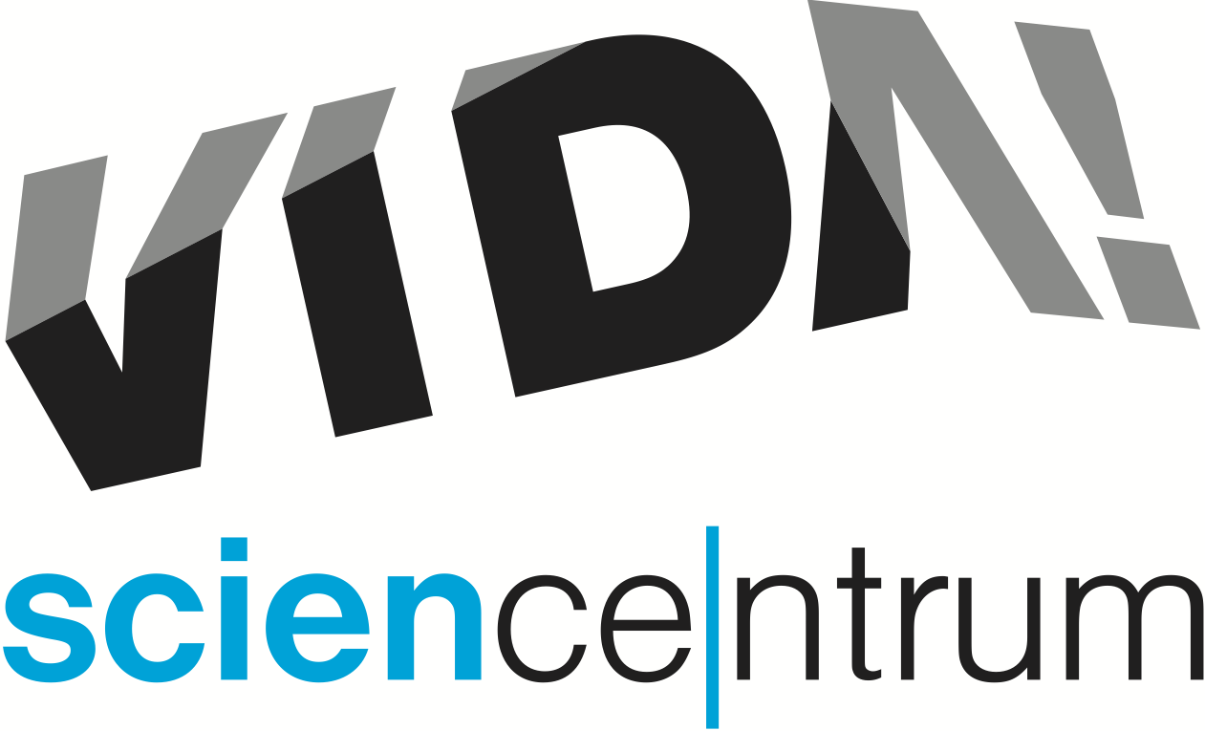
VIDA! láká na venkovní expozici i program plný chytré zábavy
Moravian Science Centre Brno,
příspěvková organizace
Křížkovského 554/12
603 00 Brno
tel: (+420) 730 896 545
info@vida.cz, www.vida.cz

tisková zpráva │ Brno │ 6. 5. 2021
Pokud se bude epidemiologická situace nadále zlepšovat, v pátek 14. května otevře brněnský zábavní vědecký park VIDA! opět své brány. Na co se můžou návštěvníci těšit? Hlavní novinkou je doplněná venkovní expozice. Díky ní si mohou hrát a objevovat, jak funguje svět kolem nás, a to nejen uvnitř, ale i na čerstvém vzduchu. „Vodní pumpy, bosonohý chodník, umělé vlny, vodotrysky a spousta nově zasazené zeleně – to jsou novinky, které přibyly k loňským exponátům. Otestovat tu však můžete i obří uši, Pascalovu fontánu, hučící kámen, Archimédův zákon nebo třeba malování slunečními paprsky,“ přiblížil Ondřej Hlouša, manažer expozice VIDA! Před návštěvou doporučujemenavštívit webové stránky vida.cz a seznámit se s aktuálními opatřeními.

„Zajímá vás, jestli se mrak vejde do lahve? Nebo, jak vypadá vločka pod mikroskopem? Pak určitě navštivte náš nový program s pokusy pro rodiny, který nabídneme během květnových a červnových víkendů. Tentokrát se zaměříme na počasí,“ láká Daniela Marková, lektorka VIDA! V programu zájemci například zjistí, jaký je rozdíl mezi rosou a jinovatkou, nebo rozpoutají vlastní vodní vír. Na závěr si vyrobí difrakční rámeček, díky kterému uvidí duhu všude kolem. Program bude probíhat ve velkém sále, aby mohly být zachovány rozestupy mezi jednotlivými účastníky.

Spoustu nevšedních zážitků nabízí i výstava (Ne)omezení, kterou VIDA! zahájila jen krátce před svým podzimním uzavřením. „Vyzkoušíte si jízdu na invalidním vozíku. Seznámíte se s mluvícím budíkem, běžeckou protézou, pohlednicemi pro slabozraké nebo dětskou chůvičkou pro neslyšící. Určitě si také otestujte sporty pro lidi se zrakovým postižením. Přijďte se přesvědčit, že některá omezení mohou lidi překvapivě rozvíjet,“ vybízí kurátorka výstavy Barbora Hrončoková z VIDA!

Z důvodů šíření nemoci covid-19 je kapacita VIDA! science centra snížena na 500 osob v jeden moment. „Vzhledem k rozloze expozice bude i při maximální návštěvnosti na jednu osobu připadat víc než patnáct metrů čtverečních. Zároveň praxe ukazuje, že je to dostatečná kapacita, aby se k nám dostali všichni zájemci. Obavy, že teď v květnu u nás bude přelidněno, jsou zbytečné,“ shrnul ředitel VIDA! science centra Lukáš Richter. Pro ty, kteří chtějí mít jistotu, nabízí VIDA! možnost zakoupit si online vstupenku na e-shopu na přesný den předem. Co se týče dalších opatření, bude vstup do budovy možný pouze s respirátorem a při dodržování nezbytných rozestupů. Uvnitř najdou návštěvníci hned několik stanovišť s dezinfekcí. Také exponáty jsou pravidelně dezinfikovány a vzduch v budově se kompletně obměňuje. Z epidemiologických důvodů zatím nebude možné otevřít Divadlo vědy, kde se běžně promítají 3D filmy a uvádí science show.

Pokud mají lidé z návštěvy VIDA! obavy, mohou navštívit webové stránky www.vida.cz. Zde, v sekci VIDA! na doma, najdou přes sto nejrůznějších návodů na pokusy či vědecké vyrábění a desítky zajímavých videí. Díky tomu si užijí hravou vědu i ve svých kuchyních a obývácích. K většině experimentů budou potřebovat jen věci, které běžně najdou doma.

Po čas uzavření, které bude celkem trvat 284 dní, probíhaly ve VIDA! science centru mimořádné příměstské tábory pro děti takzvaných nezbytných profesí – převážně zdravotníků. Zaměstnanci VIDA! se také intenzivně věnovali vytváření online obsahu. Vedle již zmíněné webové stránky s pokusy vzniklo třicet různorodých videí. Některá sloužila jako návod, aby si lidé sami něco vyrobili nebo si vyzkoušeli zajímavý pokus, jiná vznikla za účelem demonstrovat nevšední formou vybraný přírodní jev. „Jak naše pokusy, tak videa nabízíme i pedagogům, kteří je mohou využít k oživení své distanční výuky. Je nám jasné, že zaujmout žáky jen přes obrazovku, není nic snadného. Snažíme se to učitelům trochu usnadnit,“ sdělil Richter.

VIDA! science centrum
Křížkovského 12, Brno
www.vida.cz
www.facebook.com/vidabrno

Zábavní vědecký park VIDA! provozuje Moravian Science Centre Brno, příspěvková organizace Jihomoravského kraje.
Moravian Science Centre Brno, p. o. je členem České asociace science center.

